UBND HUYỆN TAM NÔNG | CỘNG HÒA XÃ HỘI CHỦ NGHĨA VIỆT NAM
TRƯỜNG MẦM NON ÁNH DƯƠNG  –––––––––––––––––– | Độc lập - Tự do - Hạnh phúc  ––––––––––––––––

MỘT SỐ CÔNG TÁC CHUẨN BỊ CHO NĂM HỌC: 2021-2022 CỦA TRƯỜNG MẦM NON ÁNH DƯƠNG

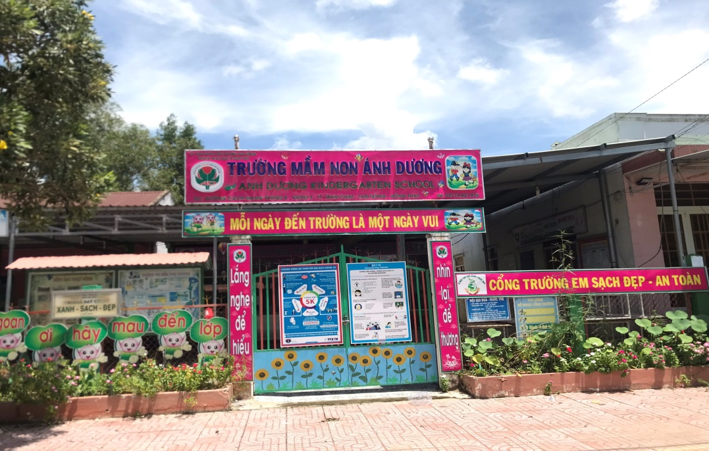

Để đảm bảo tốt công tác đón trẻ đầu năm cán bộ quản lý cùng tất cả giáo viên và nhân viên của trường Mầm non Ánh Dương thực hiện theo Công văn số 700/PGDĐT ngày 24 tháng 8 năm 2021 của Phòng Giáo dục và Đào tạo về việc thực hiện công việc chuẩn bị đầu năm 2021-2022;
Nhằm chuẩn bị cho nhiệm vụ năm học 2021-2022, trường Mầm non Ánh Dương tiến hành thực hiện các công việc như sau:
Năm học mới đã đến. Ngày khai giảng năm học mới đang tới gần. Nhưng
với tình hình dịch bệnh hiện nay cùng việc thực hiện giãn cách xã hội việc đi đến trường tập trung là việc không thể tuy nhiên BGH trường Mầm non Ánh Dương đã và đang tích cực, khẩn trương tiến hành triển khai các hoạt động đến cán bộ quản lý, giáo viên, nhân viên thông qua zalo, gmail nhằm để cán bộ quản lý, giáo viên, nhân viên nắm bắt và chuẩn bị tốt cho ngày tựu trường và Khai giảng năm học 2021-2022 sau khi tình hình dịch bệnh được kiểm soát.
Trường hiện có 15 cán bộ, giáo viên, nhân viên. Năm học mới này, nhà trường có 09 nhóm lớp trong đó có 05 lớp điểm chính thực hiện bán trú; 04 lớp điểm phụ, tuy nhiên hiện tại trường còn thiếu 06 giáo viên nên việc phân công chuyên môn cho giáo viên cũng như công tác chăm sóc giáo dục trẻ gặp khó khăn. Năm học 2021-2022 trường dự kiến huy động trẻ đến trường 265 trẻ. Tiếp đó là việc phân tách nhóm lớp, bố trí phòng học, thực hiện công tác tuyên truyền.
Đồng thời việc tiến hành vệ sinh, phun thuốc khử khuẩn khuôn viên trường, nhà nấu ăn của trẻ cũng như môi trường bên trong lớp học là điều không thể thiếu mà đó chình là điều kiện quan trọng để đảm bảo an toàn tuyệt đối cho trẻ và cán bộ quản lý, giáo viên và nhân viên của trường trong suốt quá trình thực hiện công tác chăm sóc giáo dục trẻ. Nhân viên y tế hướng dẫn giáo viên các bước vệ sinh môi trường bên trong lớp học cũng như môi trường bên ngoài theo đúng quy trình. Năm học 2021-2022, nhà trường tiếp tục tăng cường các biện pháp để phòng chống dịch bệnh Covid-19 vẫn đang diễn biến phức tạp. Ngoài việc trang bị đầy đủ xà phòng, dung dịch rửa tay sát khuẩn cho các lớp, phun khử khuẩn trường lớp, tuyên truyền tới phụ huynh và cộng đồng làm tốt công tác phòng chống dịch. Trường mầm non Ánh Dương quyết tâm cố gắng ở mức tốt nhất, chuẩn bị thật tốt về môi trường giáo dục, để trẻ đến trường được sinh hoạt, học tập, vui chơi trong một môi trường an toàn ngay từ những ngày đầu năm học.
Bên cạnh đó nhà trường tiến hành rà soát các điều kiện cơ sở vật chất, trang thiết bị hiện có, lập kế hoạch bổ sung thiết bị đồ dùng đồ chơi còn thiếu, sửa chữa thiết bị hỏng, nhằm đảm bảo cho công tác chăm sóc giáo dục trẻ.
Cán bộ quản lý cũng như tập thể giáo viên của trường tiến hành cải tạo môi bên ngoài cũng như môi trường bên trong lớp học phải Xanh - Sạch - Đẹp - An toàn. Để cho trẻ có một môi trường tốt, một môi trường vì trẻ. Các lớp học được giáo viên trang trí tạo môi trường học tập cho trẻ theo hướng mở lấy trẻ làm trung tâm với sự sáng tạo riêng, phù hợp với đặc trưng của từng lớp học, từng độ tuổi. Tiến hành làm mới khu nhà chòi; sửa chữa lại một số la phong trần bị hư hỏng, làm mới đồ dùng đồ chơi ngoài trời, quét vôi trong ngoài lớp học, làm mới hàng rào cổng trường; trồng bổ sung cây ăn quả, cây bóng mát, bố trí lại góc thiên nhiên nhóm lớp; bổ sung bảng biểu tuyên truyền, tu sửa làm sạch các nhân vật khu vui chơi, sơn lại đường đi khu sân chơi giao thông, tái tạo lại khu vui chơi bể cát nước để trẻ trải nghiệm, thực hành thí nghiệm của trẻ.
Bên cạnh đó, nhằm đảm bảo an toàn tuyệt đối về vệ sinh an toàn thực phẩm cho trẻ trong nhà trường, trường sẻ tiến hành ký kết hợp đồng thực phẩm với nhà cung cấp thực phẩm có đủ điều kiện về đảm bảo vệ sinh an toàn thực phẩm. Các hoạt động văn nghệ của giáo viên cũng được đẩy mạnh, trong thời gian chưa đến trường, tuy nhiên các giáo viên lên ý tưởng tập luyện văn nghệ nhằm đem lại không khí vui tươi phấn khởi cho ngày khai trường.
Với tình hình dịch Covid diễn biến phức tạp như hiện nay, để tránh việc phụ huynh tập trung đóng các khoản thu đầu năm. Trường có ký hợp đồng với ngân hàng BIDV mở tài khoản để phụ huynh đóng các khoản thu như: Học phí; Bảo hiểm tai nạn..... qua hình thức chuyển khoản.
Hy vọng rằng với sự chuẩn bị chu đáo từ cơ sở vật chất đến trang thiết bị, đồ dùng dạy học và đặc biệt là khâu vệ sinh phòng chống dịch Covid cho trẻ trong năm học 2021-2022 sẽ đem lại cho trẻ một ngày hội đến trường thật ý nghĩa, ấn tượng. Hứa hẹn một năm học mới thành công!
Tam Nông, ngày tháng 08 năm 2021
Người viết bài

Trần Thị Kim Thanh

